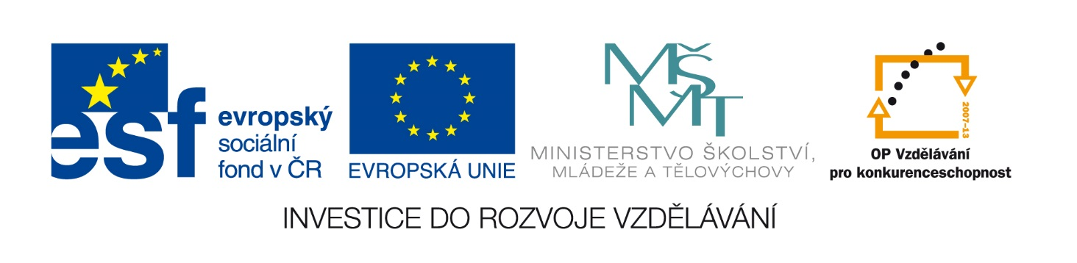

**Adobe Photoshop**

**Hlavní funkce a nástroje Photoshopu**

Jedná se o jeden z nejvyužívanějších softwarů pro tvorbu grafiky. Samotné okno programu je velmi přehledné, je tvořeno hlavním náhledovým oknem, horní nástrojovou lištou, levým svislým panelem nástrojů a v pravé straně lze nalézt pomocné okno. Vzhled a nástroje je možné upravovat podle vlastních preferencí. Uživatel si tak může z editoru dát pryč nástroje, které vůbec nebude potřebovat a naopak přidat nástroje, které jsou pro něj nezbytné.

Hlavními kategoriemi nástrojů jsou ořezávání a vykrojení, kreslení, malování, měření a navigace, výběr, psaní, retušování a další. U některých nástrojů si lze všimnout drobného trojúhelníčku v pravém spodním rohu, to naznačuje, že lze nástroj rozkliknout a vybrat si něco z jeho rozšíření. Zatímco se u nových verzí setkáváme se stále novými nástroji, tak ty klasické zůstávají stále, jsou popsány níže:

**Ořezávání a vykrajování**

Ořezávání, to je nástroj, který slouží k izolaci určitého objektu na obrázku, může se jednat o část snímku nebo jakkoliv jiné grafiky. Vykrajovací nástroj může být použit k rozdělení obrazu do různých sekcí, tyto samostatné části lze použít jako kousky designu webových stránek pro použití v  HTML a CSS. Vyříznuté nebo vykrojené části lze různě posouvat, upravovat nebo je použít do jiných obrázků.

**Kreslení**

Photoshop obsahuje několik verzí kreslících nástrojů. Pero je nástroj, který vytvoří přesné cesty, se kterými lze manipulovat pomocí kotevních bodů. Volné pero je zase nástroj umožňující uživateli kreslit od ruky a s magnetickým  perem je možné vytvořit přesné obrysy objektů v obraze, které jsou užitečná pro izolace od pozadí.

**Měření a navigace**

Nástroj kapátko vybere barvu z oblasti obrazu, na kterou uživatel kliknul, je možné ji uložit do vzorku pro budoucí využití. Navigační ručička dovede posunout obraz ve všech směrech a nástroj zoom přiblíží zvolenou část obrazu.

**Výběr**

Nástroji pro výběr můžete provést jednořadé výběry, jednostojanové, obdélníkové a eliptické. Po kliknutí se oblast obrazu zvýrazní, tahem lze  nástroj použít k ručnímu přemístění vybraného kusu výřezu kdekoliv na plátně. Laso je podobný nástroji pro vyznačení, uživatel může provést výběr jedním kliknutím nebo i od ruky. Kromě toho může být laso použito k magnetickému a polygonálnímu výběru.

**Psaní**

Photoshop také poskytuje nástroje pro přidávání a editaci textu. Nástroj pro text vytváří prostor, kde může být text zadán a nástroje typu „maska“ vytvoří oblast výběru, který má tvar textu. Vždy je vytvářen vektorový text, takže symboly, písmena, barvy a čísla v různých písmech mohou být zachována i při změně rozlišení.

**Retušování**

Existuje několik nástrojů, které se používají pro retušování, manipulaci a úpravy fotografií, jako třeba klonovací razítko, guma, vypálení, rozmazání a rozostření. Klonovací razítko nástroj vybere část obrazu, kterou následně klonuje. Lze ho nastavit ve velikosti, průměru a neprůhlednosti. Nástroj rozmazání způsobí, že pixely v dané oblasti výběru budou rozmazány. Lze ho nastavit na mírnější progresi a použít ho pro zmírnění detailů. Guma je nástroj, který odstraní obrazové body z obrazu a kouzelná guma vybere všechny oblasti s danou barvou a vymaže je. Další nástroje dokáží například ztmavit nebo naopak zesvětlit expozici.

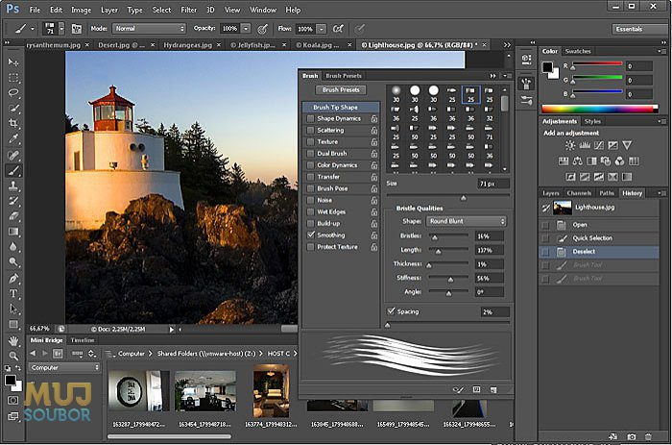

**Úkol k procvičení**

Proveďte retuš fotografie a korekci optických vad fotoaparátu.